Вариант I
- Что такое тропосфера? Почему ее называют фабрикой погоды?
- Пользуясь данными таблицы, вычислите среднюю годовую температуру, годовую амплитуду температур и постройте график годового хода температуры.

я | ф | м | а | м | и | и | а | с | о | н | д
-15 | -12 | -4 | +3 | +10 | +15 | +17 | +18 | +10 | +5 | -3 | -10

- Что такое атмосферное давление? Какими приборами измеряется атмосферное давление?
- Какое атмосферное давление можно считать нормальным для пункта, который находится на высоте 500 метров над уровнем моря?
- Откуда и куда дует северо-западный ветер?
- Пользуясь рисунком, определите, в каком случае изображен зимний муссон, а в каком – летний?
А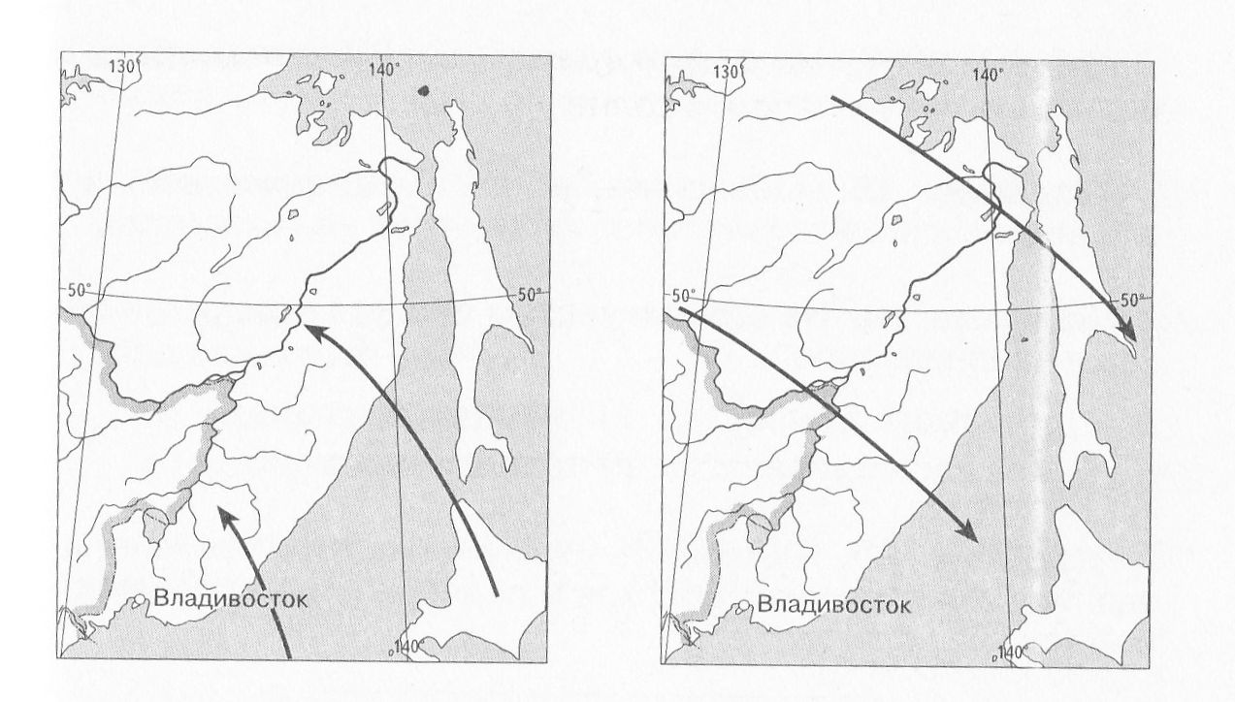Б
- Какой воздух считается насыщенным?
- Почему образуются облака? Перечислите виды облаков.
- Какие явления наблюдаются 22 июня на :
А) Северном полярном круге
Б) Северном тропике
В) Южном полярном круге
10. Какие типы климата вам известны? Чем они отличаются друг от друга?

Вариант II
- Что такое атмосфера?
- Пользуясь данными таблицы, вычислите среднюю годовую температуру, годовую амплитуду температур и постройте график годового хода температуры.

я | ф | м | а | м | и | и | а | с | о | н | д
-16 | -15 | -6 | +4 | +12 | +16 | +18 | +19 | +11 | +3 | -4 | -11

- Какое атмосферное давление считается нормальным?
- Чему равно атмосферное давление на вершине холма высотой 210 метров, если у его подножия оно составляет 760 мм.рт.ст.?
- Что такое ветер?
- Пользуясь рисунком, определите, в каком случае изображен дневной бриз, а в каком ночной?

А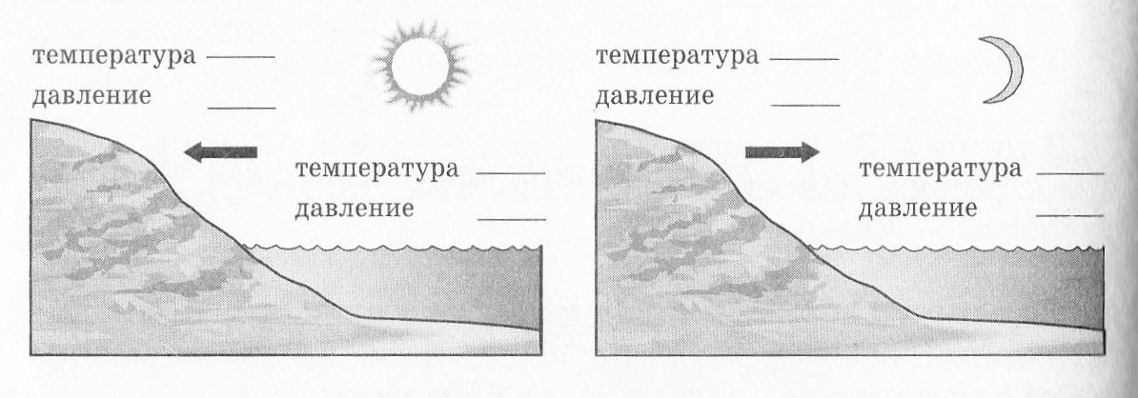Б

- Какой воздух считается ненасыщенным?
8.Что такое атмосферные осадки? Какие виды атмосферных осадков вы знаете?
9.Какие явления наблюдаются 22 декабря на :
А) Южном полярном круге
Б) Южном тропике
В) Северном полярном круге
10. Чем морской климат отличается от континентального?

